-Tipos de relaciones tipo entre entidades tipo, según sus cardinalidades y su representación en el modelo ER.

Datos ejemplo

Entidades de la entidad Entidades de la entidad

tipo Empleado tipo Departamento

E1 Juan Martinez Lopez D1 RRHH

E2 Rosa Ruiz Ruiz D2 Marketing

E3 Felipe Lera Lopez

E4 Ana Diaz Diaz

E5 Juan Lopez Ruiz

E6 Pedro Martinez Perez

**Relaciones tipo 1:1**

En estas las entidades de cada entidad tipo, solo pueden acudir a la relación una única vez.

Por ejemplo, una empresa en la que un departamento solo lo puede dirigir un empleado, y un empleado, si es director, solo puede serlo de uno.

El esquema ER correspondiente sería:

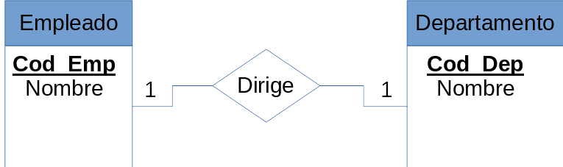

Relaciones posibles en esta relación tipo serán:

E2 D1, es decir, el E2 dirige el D1

E5 D2, es decir, el E5 dirige el D2

1.- ¿Podríamos añadir la relación E3 D2?

No, el D2 ya lo dirige el E5, no lo puede dirigir nadie más, solo uno.

2.- ¿Podría haber alguna relación más? Explica la causa.

No, ya que los dos departamentos que existen ya tienen director y solo puede ser uno

**Relaciones tipo 1:N**

En estas las entidades de la entidad tipo con cardinalidad simplicada N, puede repetirse muchas veces. En este caso Departamento

Las entidades de la entidad tipo con cardinalidad simplicada 1 no pueden repetirse, solo pueden aparecer una vez. En este caso Empleado

En una empresa en la que un empleado solo puede dirigir un departamento, pero un departamento puede ser dirigido por varios empleados a la vez, el esquema ER sería:

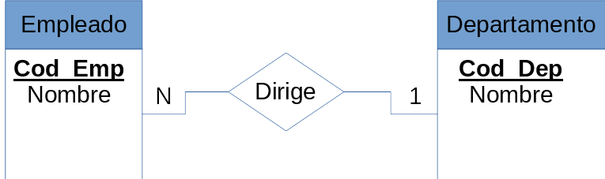

Relaciones posibles en esta relación tipo serán:

E2 D1

E5 D2

E3 D2

E1 D2

- Esto nos dice que el departamento D2 lo dirigen los empleados E5, E3 y E1 y el D1 lo dirige E2.

¿Podríamos añadir la relación E4 D2? Si, pues un departamento lo pueden dirigir varios empleados. Así el D2 lo dirigen E5, E3, E4 y E1

¿Podríamos añadir la relación E4 D1? No, ya que el E4 ya dirige el D2 y un empleado no puede dirigir más de un departamento.

**Relaciones tipo N:N**

En estas las entidades de las dos entidades tipo, con cardinalidad simplificada N, puede repetirse muchas veces.

Por ejemplo, en una empresa que un empleado puede ser director de varios departamentos a la vez y así mismo un departamento pueda tener varios directores a la vez, el esquema ER sería:

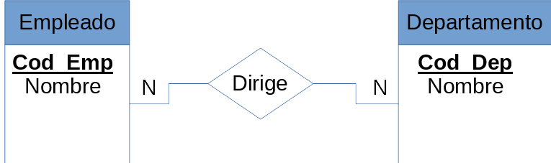

Estas combinaciones serían validas:

E2 D1

E5 D2

E3 D2

E1 D2

E1 D1

Resumiendo, diríamos que:

El D1 lo dirigen los empleados E2 y E1

El D2 lo dirigen los empleados E1, E3 y E5

El E1 dirige dos departamentos D1 y D2

Estas relaciones tipo tienen una clave primaria que se formara con la clave primaria de las dos entidades tipo que entran en la relación.

En estas relaciones tipo puede ocurrir que la misma combinación de claves de las entidades pueda también repetirse. En este caso tiene que haber algún atributo de la relación que permita identificar las tuplas, por ejemplo

Aquí suponemos que un empleado puede dirigir el mismo departamento en distintas fechas,

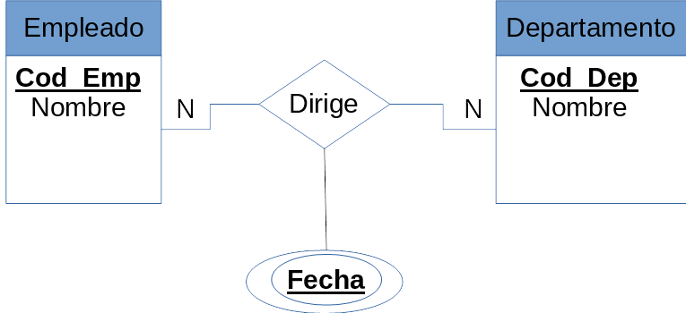

E2 D1 25/04/2000

E5 D2 25/04/2000

E5 D2 01/05/2020

E1 D1 24/06/2018

E1 D1 30/05/2015

Las combinaciones E1 D1 y E5 D2 se repiten dos veces ya que el mismo empleado ha dirigido el mismo departamento en distintas fechas. Fecha es un atributo multivaluado de la relación.

# -Tipos de relaciones tipo entre entidades tipo, según sus cardinalidades y su paso al modelo relacional:

**Relaciones tipo 1:1**

En estas las entidades de cada entidad tipo, solo pueden acudir a la relación una única vez.

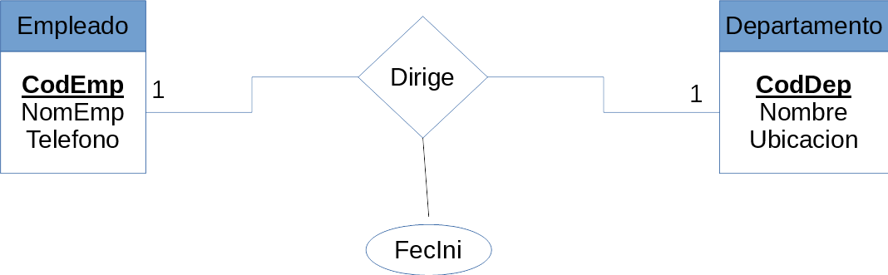

MODELO RELACIONAL

Tabla/relación Departamento

**Departamento** (**CodDep**, Nombre, Ubicación)

Primary Key de Departamento (**CodDep**)

Tabla/relación Empleado

**Empleado** (**CodEmp**, NomEmp, Telefono, CodDep 🡪 FK Departamento UC DR o SN o SD)

Primary Key de Empleado (**CodEmp**)

Aquí al ser 1:1 y no haber participación total de ninguna entidad tipo en la relación, la Clave foránea puede pasar a cualquier lado.

**Relaciones tipo 1:N**

En estas las entidades de la entidad tipo con cardinalidad simplicada N, puede repetirse muchas veces.

Las entidades de la entidad tipo con cardinalidad simplicada 1 no pueden repetirse, solo pueden aparecer una vez.

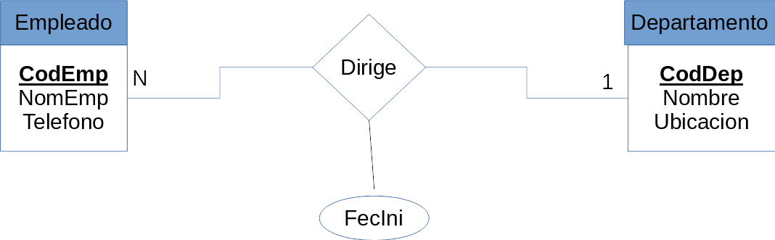

MODELO RELACIONAL

Tabla/relación Departamento

Departamento (**CodDep**, Nombre, Ubicación)

Primary Key de Departamento (**CodDep**)

Tabla/relación Empleado

Empleado (**CodEmp**, NomEmp, Telefono, CodDep 🡪 FK Departamento UC DR o SN o SD)

Primary Key de Empleado (**CodEmp**)

En las relaciones 1: N la relación del modelo ER se traduce en pasar la Primary Key de la entidad tipo del lado 1 a la del lado N como Foreing Key.

**Relaciones tipo N:N**

En estas las entidades de las dos entidades tipo, con cardinalidad simplicada N, puede repetirse muchas veces.

Estas relaciones tipo tienen una clave primaria que se formara con la clave primaria de las dos entidades tipo que entran en la relación.

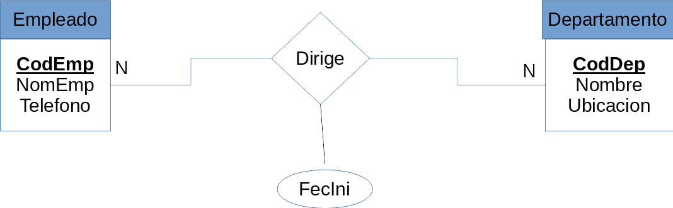

MODELO RELACIONAL

Tabla/relación Departamento

**Departamento** (**CodDep**, Nombre, Ubicación)

Primary Key de Departamento (**CodDep**)

Tabla/relación Empleado

**Empleado** (**CodEmp**, NomEmp, Telefono)

Primary Key de Empleado (**CodEmp**)

El hecho de que la relación sea N:N hace que esto dé lugar a una nueva tabla/relación en el modelo relacional, la tabla/relación **Dirige** cuya Primary Key será el conjunto de las claves primarias de las entidades que forman la relación.

Tabla/Relación Dirige

**Dirige** (**CodEmp**🡪FK Empleado UC DC, **CodDep** 🡪 FK Departamento UC DC, FecIni)

Primary Key de Dirige (**CodEmp**, **CodDep**)

En estas relaciones tipo puede ocurrir que la misma combinación de claves de las entidades pueda también repetirse. En este caso tiene que haber algún atributo de la relación, que sería multivaluado, y que permita identificar las tuplas, por ejemplo una fecha. En este caso la fecha se uniría a las claves primarias formándose la clave primaria con los tres atributos:

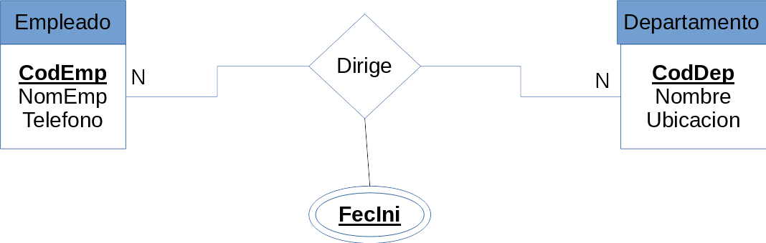

MODELO RELACIONAL

Tabla/relación Departamento

**Departamento** (**CodDep**, Nombre, Ubicación)

Primary Key de Departamento (**CodDep**)

Tabla/relación Empleado

**Empleado** (**CodEmp**, NomEmp, Telefono)

Primary Key de Empleado (**CodEmp**)

Tabla/Relación Dirige

Dirige (**CodEmp**🡪FK Empleado UC DC, **CodDep** 🡪 FK Departamento UC DC, **FecIni**)

Primary Key de Dirige (**CodEmp**, **CodDep**, **FecIni**)